Sortie à Paris le 7 avril 2018

Suite à 3 désistements dans la semaine, sur 9 personnes inscrites, nous étions un petit groupe de 6 à nous retrouver à l’heure dite dans le hall de la gare de Creil. Partis le matin de bonne heure et de bonne humeur…

Arrivés à Paris, nous avons dû réajuster le programme initial, la personne préposée pour nous ouvrir les portes et nous faire visiter le site de Jussieu le matin s’étant désistée.

Suivant la proposition de Pascal Joly qui nous avait conseillé cette solution de repli, c’est au Jardin des plantes que nous avons commencé notre journée : très bonne idée (et merci Pascal) puisque cela nous a permis d’arpenter les très belles allées arborées et fleuries, sous une température clémente et un doux soleil printanier. Un moment fort apprécié après toutes ces interminables journées de pluie.

Nous avons ensuite visité les 4 serres tropicales en enfilade, émerveillés par cette végétation luxuriante, abondante et gigantesque, une immersion sous les tropiques, dans un environnement chaud et humide.

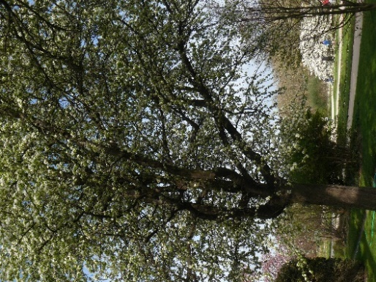 | 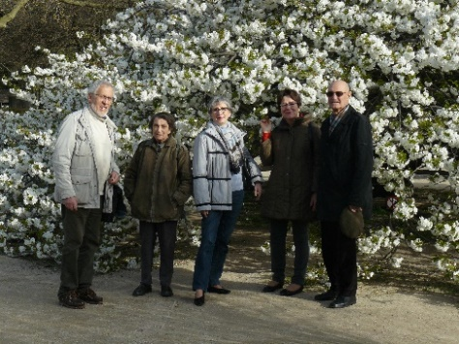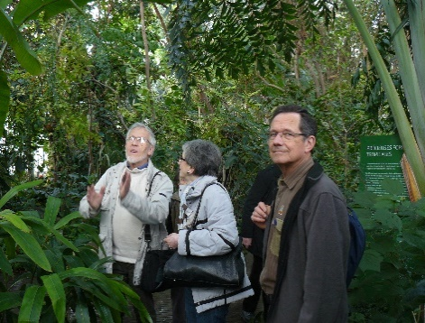
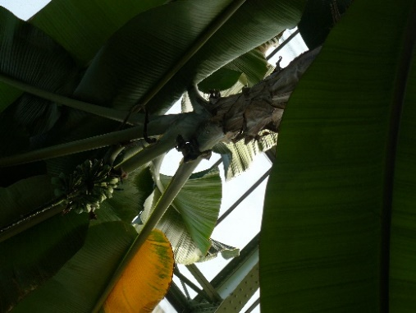 | 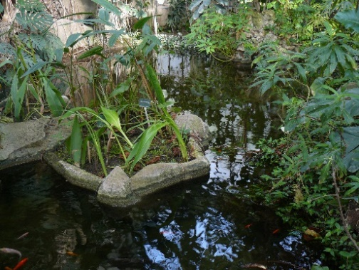 | 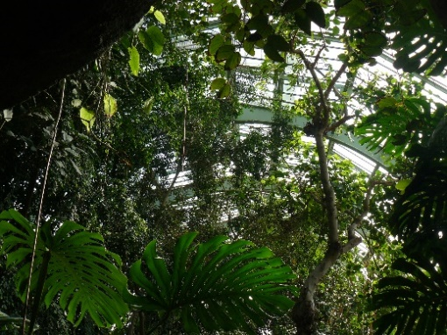

Sur ce site, nous nous sommes ensuite dirigés vers la galerie botanique où nous avons eu le plaisir de découvrir le surprenant bestiaire botanique à travers les magnifiques illustrations d’Izumi Mattei-Cazalès, dont les noms étranges font référence à une partie de l’anatomie d’un animal (ex pied-de-poule, oreille d’ours, dent-de-lion..), une autre façon d’aborder le monde végétal et de créer un lien avec le monde animal.

Nous sommes allés ensuite nous restaurer à proximité, au « Buisson ardent » où un repas fait maison a ravi nos papilles.

L’après-midi s’est déroulée comme prévu au Centre Georges Pompidou où nous notre sympathique guide Arnaud Gautier nous attendait pour nous commenter l’exposition « Arts et sciences des plasmas » à travers différents supports ludiques et interactifs : il nous fallait bien ça pour aborder le sujet et le rendre un tant soit peu accessible. Nous avons ensuite assisté à la très intéressante conférence « L’univers électrique » d’Arnaud Pierre, historien d’art à la Sorbonne Université.

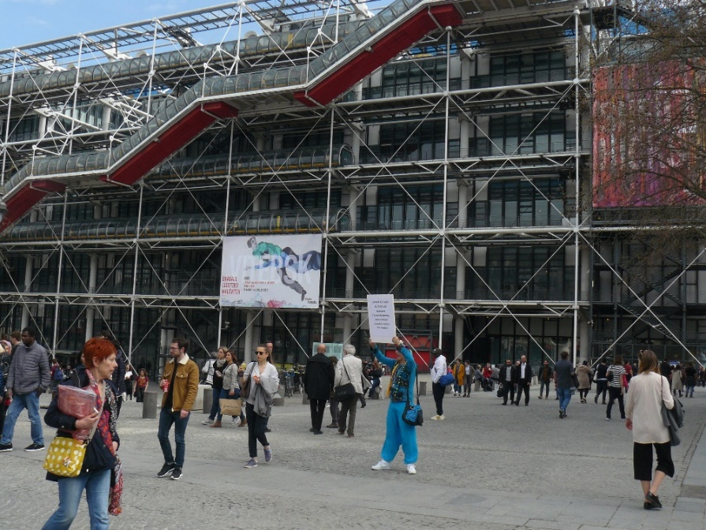

Retour à Creil vers 18 h 15… fatigués mais contents de notre journée.

Eliane LEBRET
Commission animation AMOI

